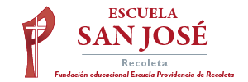
Religión Segundos Básicos.
Semana 23 de noviembre.

“Amaos los unos a los otros”
En Juan 13: 34, Jesús dice: “Este mandamiento nuevo les doy: que se amen los unos a los otros. Así como yo los he amado”

1.- Pinta aquellas imágenes que cumplen el mandato de Jesús.

